Содержание Стр. 1. Описание изделия 2
2.Требования к технике безопасности 2
3.Технические характеристики 6
4.Общий вид мотоблока 7
5.Комплект поставки 7
6.Сборка мотоблока 8
6.1.Монтаж защитных крыльев 8
6.2.Установка руля управления 9
6.3.Сборка фрез 9
6.4.Сборка пневматических колес 10
6.5.Установка рычага переключения передач 10
7.Подготовка мотоблока к работе и органы управления 11
7.1.Проверка и заполнение картера двигателя смазочным маслом 11
7.2.Проверка и заполнение редуктора трансмиссионным маслом 11
7.3.Заправка топливного бака 12
7.4.Регулировка руля управления 12
7.5.Регулировка глубины обработки почвы 13
7.6.Ручка сцепления 13
7.7.Ручка регулятора оборотов двигателя 13
7.8.Рычаг переключения передач 13
8.Эксплуатация 14
8.1.Запуск двигателя 14
8.2.Особенности запуска двигателя в зимний период 15
8.3.Обкатка мотоблока 15
8.4.Управление мотоблоком 15
8.5.Остановка мотоблока 16
8.6.Эксплуатация мотоблока со сменным оборудованием 16
8.6.1.Культивация почвы 16
8.6.2.Вспашка, окучивание 16
8.6.3.Эксплуатация с транспортной тележкой 16
9.Периодическое обслуживание 16
9.1.Замена масла в двигателе и редукторе 17
9.2.Слив масла из двигателя 17
9.3.Заполнение маслом двигателя 17
9.4.Слив масла из редуктора 17
9.5.Заполнение маслом редуктора 18
9.6.Очистка воздушного фильтра 18
9.7.Обслуживание свечи зажигания 18
9.8.Проверка глушителя 18
9.9.Очистка системы воздушного охлаждения 18
9.10.Регулировка троса сцепления 19
9.11.Регулировка натяжение ремня 19
10.Правила очистки, транспортировки, хранения и утилизации 19
11.Возможные неисправности и методы их устранения 20
12.Гарантийные условия 21

Уважаемый покупатель!

Выражаем Вам признательность за выбор и приобретение мотоблока, отличающегося высокой надежностью и эффективностью в работе. Мы уверены, что наше изделие будет надежно служить Вам в течение многих лет.
Пожалуйста, обратите Ваше внимание на то, что эффективная и безопасная работа, а также надлежащее техническое обслуживание возможно только после внимательного изучения Вами данного Руководства по эксплуатации.
Данное «Руководство по эксплуатации» описывает эксплуатацию и техническое обслуживание изделия и является неотъемлемой частью комплекта поставки. Для обеспечения безотказной работы изделия просим Вас перед вводом в эксплуатацию внимательно ознакомиться с настоящим Руководством по эксплуатации, точно соблюдать правила техники безопасности, инструкции по эксплуатации и техническому обслуживанию. Бережно храните данное Руководство по эксплуатации и обращайтесь к нему в случае возникновения вопросов по эксплуатации, хранению и транспортировке изделия. В то же время следует понимать, что Руководство по эксплуатации не описывает абсолютно все ситуации, возможные при применении мотоблока. В случае возникновения ситуаций, не описанных в данном Руководстве по эксплуатации, обратитесь в ближайший сервисный центр. Мы постоянно работаем над усовершенствованием и, в связи с этим, оставляем за собой право на внесение изменений, не затрагивающих основные принципы управления, как во внешний вид, конструкцию и оснащения изделия, так и в содержание данного Руководства по эксплуатации без уведомления потребителей. Все возможные изменения будут направлены на улучшение и модернизацию изделия.

- Описание изделия.

  - Мотоблок представляет собой сельскохозяйственную машину для обработки и рыхления почвы в садах и на приусадебных участках, в комплекте со сменным оборудованием мотоблок может бороновать, нарезать и прочищать борозды, окучивать и выкапывать корнеплоды, косить, перевозить грузы и т. д.
  - В качестве силового агрегата на мотоблоке используется одноцилиндровый четырехтактный карбюраторный бензиновый двигатель с воздушным охлаждением.
  - В качестве трансмиссии используется механический, шестеренчато-цепной редуктор в чугунном корпусе с масляной ванной.
  - Предприятие-изготовитель в процессе серийного производства может самостоятельно и без предварительных уведомлений вносить изменения в конструкцию мотоблока, которые направлены на его улучшение и модернизацию.
  - При изменении пользователем конструкции (описанных в пункте 4 данной инструкции) мотоблока, предприятиеизготовитель не несет ответственности за возникшие, в связи с этим, последствия и снимает с себя ответственность гарантийного обслуживания..

Требования к технике безопасности.

Прочтите внимательно правила безопасности и следуйте изложенным в них указаниям. Не соблюдение приведенных
ниже правил может привести к серьезным травмам.

2.1. В целях безопасности лица моложе 18 лет, а также люди, не ознакомившиеся с данными правилами, не должны пользоваться мотоблоком.
2.2. Используйте мотоблок только по его прямому назначению, указанному в Руководстве по эксплуатации.
2.3. Если Вы не имеете навыков в работе с мотоблоком, настоятельно рекомендуется предварительно проконсультироваться у специалиста.
2.4. Мотоблок не предназначен для использования лицами (включая детей) с пониженными физическими, чувственными или умственными способностями или при отсутствии у них опыта или знаний, если они не находятся под контролем или не проинструктированы об использовании мотоблока лицом, ответственным за их безопасность. 2.5. Дети до 18 лет должны находиться под контролем для недопущения игры с мотоблоком.

Внимание! При работе с мотоблоком соблюдайте все правила техники безопасности для того, чтобы уменьшить риск возникновения пожара, поражения электрическим током или получения травмы. Тщательно следуйте правилам безопасности во избежание ситуаций, которые создают потенциальную опасность для вас и окружающих.

Рабочее пространство

2.6. Помните! Вы несете ответственность за безопасность на месте проверки, пуска в эксплуатацию и проведения работ!
2.7. Ознакомьтесь с окружающей обстановкой вокруг рабочего пространства. Проверьте наличие возможных опасностей, которые могут быть не слышимы из-за шума механизмов.
2.8. Следите, чтобы поблизости не было посторонних людей (особенно детей) и животных. Работайте только в условиях хорошей видимости, или обеспечьте рабочее пространство достаточной освещенностью.
2.9. Соблюдайте тишину в общепринятое время для отдыха.
2.10. Не следует работать в одиночестве; помощник оператора мотоблока всегда должен находиться поблизости, чтобы оказать первую помощь при возможном несчастном случае.
2.11. Посторонние лица должны находиться на расстоянии не менее 20 метров от работающего изделия.
2.12. Тщательно осмотреть рабочий участок, и освободить его от посторонних предметов, включая осколки стекла, куски проволоки, арматуру, камни и т.д., т.к. они могут повредить изделие или нанести травму пользователю и окружающим.

Внимание! Запрещается эксплуатация мотоблока по дорогам общего пользования!

Визуальный контроль

2.13. Каждый раз перед использованием мотоблока производите его наружный осмотр на предмет отсутствия повреждений, надежности крепления узлов и деталей.
2.14. Следует обратить особое внимание на следующее: отсутствие протечек топлива; уровень масла в двигателе и редукторе; крепление подвижных механизмов, особенно фрезы; плавность работы рычага газа и блокировку этого рычага. Следует проверить, чисты и сухи ли рукоятки управления.
2.15. Проверяйте уровень масла в двигателе и редукторе.
2.16. В целях охраны окружающей среды следует обращать внимание на то, чтобы ни топливо, ни масло не попадало на почву.
2.17. Неисправный мотоблок использоваться не должен!

Внимание! Запрещается пользоваться мотоблоком, если его устройства управления, защитные кожухи и блокировочные устройства повреждены, изношены или удалены!

2.18. Запрещается использовать суррогатную блокировку, например, привязав пусковой рычаг изоляционной лентой!

Меры безопасности при эксплуатации

Внимание! Помните – выхлопные газы ядовиты!

2.19. Никогда не используйте мотоблок в закрытом, плохо вентилируемом помещении (крытая теплица, парник), это может вызвать потерю сознания и даже смерть. Используйте мотоблок на открытом месте (сад, огород).
2.20. Не запускайте двигатель внутри закрытых помещений. Выхлопные газы содержат угарный газ, который опасен для
здоровья. Работайте только на открытом воздухе.

Внимание! Топливо огнеопасно и ядовито!

2.21. Всегда выключайте двигатель, перед заправкой топливом.
2.22. Никогда не заправляйте топливо около открытого огня.
2.23. Не курите во время заправки топливного бака.
2.24. Старайтесь при заправке не пролить топливо на двигатель.
2.25. При попадании топлива в глаза или рот, промойте место большим количеством воды и немедленно обратитесь к
врачу. При попадании топлива на кожу или одежду, промойте места попадания водой с мылом и смените одежду.

Внимание! Двигатель и глушитель могут быть горячими!

2.26. Не прикасайтесь к двигателю и глушителю мотоблока не менее часа после завершения работы.
2.27. Двигатель, глушитель и редуктор мотоблока нагреваются в процессе работы и остаются горячими еще некоторое время после остановки двигателя. Не дотрагивайтесь до них в процессе и сразу после окончания работы.
2.28. Механизмы продолжают оставаться горячими еще некоторое время. Помните: возможен риск ожога!

Внимание! Не изменяйте конструкцию мотоблока!

2.29. Для предотвращения преждевременного выхода из строя не проводите изменения в конструкции мотоблока. Никогда не изменяйте заводские настройки регулятора оборотов двигателя. Работа двигателя при увеличенных оборотах по отношению к нормативным заводским настройкам может привести к выходу из строя мотоблока или возникновению опасной ситуации, которая не будет рассматриваться как гарантийный случай.
2.30. Все работы по техническому ремонту и исправлению неисправностей производите в сервисном центре!
2.31. Избегайте непреднамеренного пуска.

Внимание! Дожидайтесь полной остановки движущихся по инерции частей мотоблока после его выключения, не пытайтесь остановить их руками!

2.32. Не прикасайтесь к вращающимся частям мотоблока. Держите руки, ноги, края одежды, украшения на безопасном расстоянии от вращающихся частей мотоблока.
2.33. Будьте особенно внимательны при движении мотоблока назад. Сохраняйте безопасное расстояние от фрез
мотоблока до ног.

Внимание! Во время работы необходимо пользоваться специальной защитной экипировкой!

2.34. Обязательно пользуйтесь средствами защиты глаз и лица! Защитная маска, шлем или каска для лица, и специальные защитные очки предохранят голову, глаза и лицо от травм.
2.35. Во время работы не носите свободную одежду, украшения и т.д., укройте длинные волосы. Надевайте крепкую нескользящую обувь, прочные брюки, защитные перчатки, защитные очки (обычные очки не являются защитными) или защитную маску, респиратор (если при работе образуется пыль), защитные наушники (при повышенном уровне шума).
2.36. Одежда должна плотно прилегать к телу, но не сковывать движений. Не следует носить свободную одежду и украшения, которые могли бы зацепиться за кусты или ветки. Убирайте длинные волосы.
2.37. На работах с использованием мотоблока следует носить защитную обувь с высокими голенищами, нескользящей подошвой и прочным носком. Такая обувь защищает от травм, а также обеспечивает устойчивое положение работника. Используйте обувь с крепким и прочным носком, для защиты стопы.
2.38. Защитные рукавицы относятся к обязательной оснастке пользователя. Их следует постоянно надевать во время работы.
2.39. Обеспечивайте защиту органов слуха!
2.40. Несмотря на то, что среднее значение шумов менее 100 дБ не представляет угрозы для здоровья людей, в случае длительного пребывания в непосредственной близости с мотоблоком, рекомендуется пользоваться средствами защиты органов слуха (наушники, беруши и т.п).

Внимание! Работайте собранно и ответственно! Не используйте мотоблок, если Вы устали, а так же если находитесь под влиянием алкоголя или понижающих реакцию лекарственных средств!

2.41. Оберегайте части вашего тела, в первую очередь ноги, от возможных контактов с движущимися фрезами мотоблока.
2.42. При работе с изделием остерегаться возможных травм головы, рук и ног.
2.43. Контролируйте свою усталость!
2.44. Обязательно совершайте перерывы для отдыха во время работы. Усталость приводит к снижению внимания. Особенно бдительным нужно быть при использовании мотоблока в конце работы. Все рабочие операции следует выполнять спокойно и осознанно.
2.45. Люди с недостаточным кровообращением, кто подвержен чрезмерной вибрации, могут причинить ущерб своим кровеносным сосудам или нервной системе. Вибрации работающего мотоблока могут быть причиной следующих симптомов: окоченение (нечувствительность) в пальцах, руках или запястьях, покалывание, боль, изменение цвета кожи. Если наблюдается любой из этих признаков, немедленно прекратите работу и обратитесь к врачу.
2.46. Во время работы выбирайте удобное, устойчивое, постоянно контролируемое Вами положение.
2.47. Не перегружайте мотоблок, он работает надежно и безопасно только при соблюдении параметров, указанных в его технических характеристиках.
2.48. Не перегружайте двигатель мотоблока при работе. При соблюдении требований производителя работа будет выполнена более качественно, с меньшей вероятностью травм.
2.49. Данный мотоблок предназначен для использования только в бытовых целях. Бытовой тип изделия подразумевает использование его для бытовых нужд не более 20 (двадцати) часов в неделю.
2.50. Во всех случаях нарушения нормальной работы мотоблока, например: падение оборотов двигателя, изменение шума, появление постороннего запаха, дыма, вибрации, стука - прекратите работу и обратитесь в сервисный центр.
2.51. Будьте особенно внимательны при работе на склонах. В процессе работы сохраняйте устойчивое положение.
2.52. В процессе работы всегда держите мотоблок двумя руками за рукоятки управления.
2.53. Располагайте руки, лицо и ноги на расстоянии от движущихся фрез мотоблока. Категорически запрещается прикасаться и пытаться остановить фрезы мотоблока при их вращении.
2.54. Будьте особенно внимательны при обработке твердых и сухих почв. Фрезы могут зацепиться за поверхность земли и резко сдвинуть мотоблок.
2.55. Фрезы мотоблока в процессе работы становятся острыми (затачиваясь о сухую почву), поэтому при их снятии, установке или очистке используйте защитные перчатки.
2.56. Будьте особенно внимательны, когда работаете рядом с асфальтовыми, бетонными или гравийными дорожками.
2.57. Всегда выключайте двигатель перед обслуживанием, ремонтом, заменой фрез мотоблока. При этом дождитесь полной остановки вращения фрез.
2.58. Используйте только оригинальные запасные части, рекомендованные изготовителем. Использование неоригинальных, не подходящих запасных частей и принадлежностей может привести к серьезным травмам пользователей и повреждениям мотоблока. Оригинальные запасные части можно приобрести в сервисном центре.
2.59. Двигатель мотоблока имеет клиноременную передачу, поэтому при работе двигателя на холостых оборотах фрезы не должны вращаться. Если фрезы вращаются, необходимо произвести регулировку ремня пункт 9.11.
2.60. Очищайте мотоблок от остатков растительности и других предметов, которые могут застрять между фрезами и редуктором или защитным кожухом.
2.61. Очистку фрез производите водой. Для предотвращения образования коррозии смажьте фрезы машинным маслом
или средством защиты от коррозии.

Меры безопасности при обслуживании, ремонте, хранении

2.62. Все работы по установке, регулировке, замене и т.п., допускается производить только на выключенном мотоблоке!
2.63. При обслуживании мотоблока используйте только рекомендованные производителем вспомогательные материалы.
2.64. Проверку и ремонт мотоблока производите только в сервисном центре.
2.65. Не храните мотоблок с заправленным топливным баком внутри помещений, с потенциальными источниками тепла или огня.
2.66. Храните мотоблок в чистом, сухом и недоступном для детей месте.

Технические характеристики.

Наименование параметра | SWATT МБ 7.0R
Двигатель, модель | арт. 2.02.1150
Двигатель, тип | Бензиновый, 4-х тактный, OHV, карбюраторный, воздушное охлаждение
Мощность, л.с. | 7
Рабочий объем, см³ | 212
Топливо, тип | Бензин АИ-92
Объем топливного  бака, л | 3,6
Моторное масло, тип | SAE 15W40
Объем масла в картере, л | 0,6
Стартер, тип | ручной
Воздушный фильтр | воздушный фильтр с бумажным фильтрующим элементом
Редуктор, тип | механический, шестеренчато-цепной редуктор в алюминиевом корпусе с масляной ванной
Трансмиссионное масло, тип | SAE 80W90
Объем масла в редукторе, л | 1,2
Число передач | 2 передачи переднего хода / 1 передача заднего хода
Механизм сцепления | механический, за счет натяжения ремня натяжным роликом
Рулевое устройство | трубчатый руль с регулировкой в вертикальной плоскости
Ширина вспашки, мм | 850*
Глубина вспашки, мм | ≥150
Диаметр фрез, мм | 350
Количество ножей фрез | 18*
Температурный режим эксплуатации, °С | -5 + 40

* мотоблок может поставляться без фрез, в данном случае фрезы приобретаются отдельно

Общий вид мотоблока.
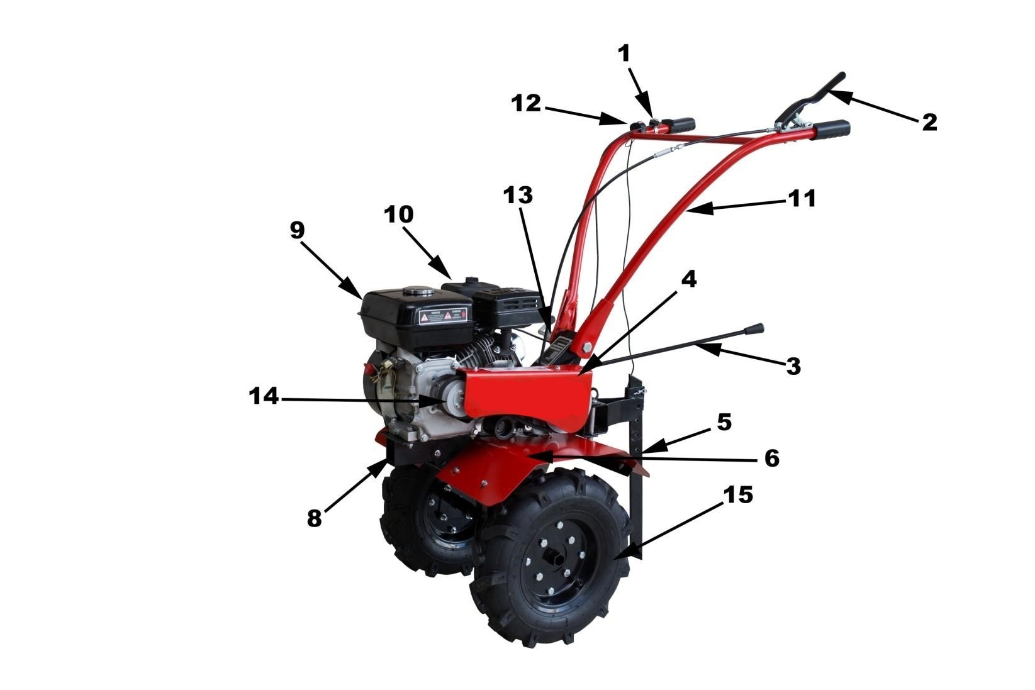
Мотоблок состоит из следующих основных частей:
- Ручка регулятора оборотов двигателя – служит для регулировки оборотов двигателя.
- Ручка сцепления – служит для включения и выключения привода редуктора и для начала движения и остановки. При нахождении ручки сцепления в верхнем положении мотоблок остановлен, привод редуктора отключен, сцепление выключено. При нахождении ручки сцепления в нижнем положении, сцепление включено, привод сцепления включен, фрезы вращаются, мотоблок движется на выбранной передаче.
- Рычаг переключения передач – служит для переключения передач.
- Защитный кожух ремня – служит для защиты доступа к вращающимся частям клиноременной передачи.
- Сошник – служит для получения необходимой глубины обработки почвы при культивировании.
- Крылья защитные – служат для защиты двигателя, клиноременной передачи, работающего оператора от вращающихся частей мотоблока, а также от летящей во время работы почвы и прочих предметов.
- Фрезы – служат для культивирования почвы.
- Рама – представляет собой жесткий каркас для установки двигателя и редуктора.
- Двигатель – силовой агрегат, передает вращение через клиноременную передачу на редуктор.
- Воздушный фильтр двигателя – устройство для очистки воздуха.
- Руль в сборе – предназначен для управления мотоблоком.
- Выключатель двигателя – служит для остановки двигателя.
- Регулятор высоты руля – служит для регулировки руля управления в вертикальной и горизонтальной плоскости.
- ВОМ – вал отбора мощности для установки снегоуборочного оборудования, сегментной и роторной газонокосилки.
- Пневматические колеса.

Комплект поставки.

5.1. Мотоблок в сборе – 1 шт.
5.2. Руководство по эксплуатации – 1 шт.
5.3. Крыло защитное левое – 1шт.
5.4. Крыло защитное правое – 1 шт.
5.5. Передняя соединительная планка крыльев – 1 шт.
5.6. Задняя соединительная планка крыльев – 1 шт.
5.7. Ось крепления фрезы (для установки 3 групп фрез) – 2 шт. *
5.8. Фреза левая – 9 шт. *
5.9. Фреза правая – 9 шт. *
5.10. Ось колесная – 2 шт. *
5.11. Пневматическое колесо – 2 шт. *
5.12. Рычаг переключения передач – 1 шт.
5.13. Сцепка сошника – 1 шт.
5.14. Сошник – 1 шт.
5.15. Комплект крепежа – 1 компл.

* могут не входить в комплект поставки и приобретаются отдельно

Сборка мотоблока.

Мотоблок поставляется в упаковке в транспортном положении. Раскройте упаковку и проверьте его комплектность.

Монтаж защитных крыльев.

Для защиты оператора от летящей во время работы почвы и прочих предметов необходимо установить защитные крылья на мотоблок.
- Возьмите болт М10х60, шайбу М10, гровер М10, гайку М10 из комплекта поставки.
- Возьмите переднюю соединительную планку крыльев из комплекта поставки.
- Установите соединительные планки на раму и закрепите с помощью болта М10х60, шайбы М10, гровера М10, гайки М10. Не затягивайте гайку, только наживите.
- Открутите болт М10х90 с кронштейна сцепки.
- Установите заднюю соединительную планку и закрепите с помощью болта М10х90, шайбы М10, гровера М10, гайки М10. Не затягивайте гайку, только наживите.

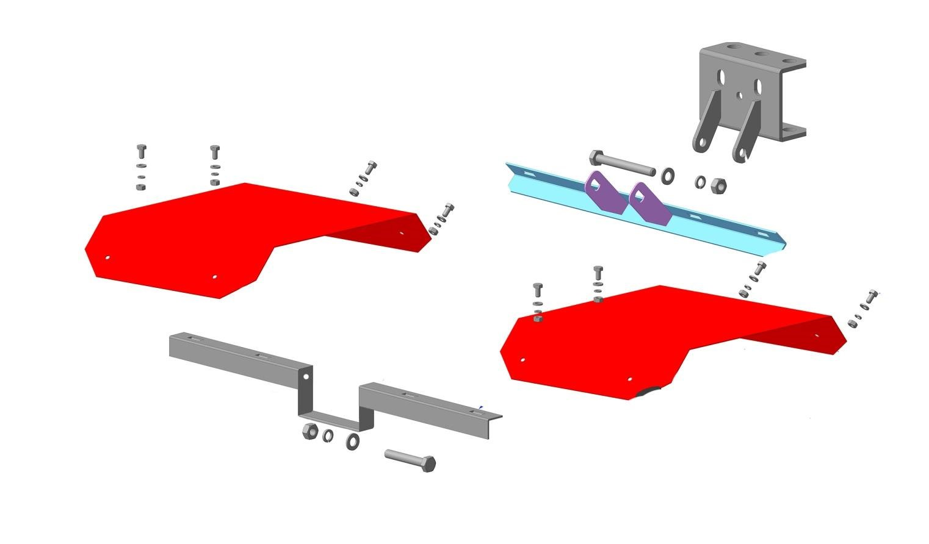

- Установите крылья на соединительные планки и закрепите с помощью болтов М6х16, шайбы М6, гровера М6, гайки М6. Не затягивайте гайки, только наживите.
- Затяните гайки болтов М10х60 и М10х90, которые крепят соединительные планки крыльев.
- Затяните гайки болтов М6х16, которые крепят защитные крылья.

Установка руля управления.

- Открутите рычаг фиксации положения и установите руль
- Для фиксации руля – крепко затяните рычаг.

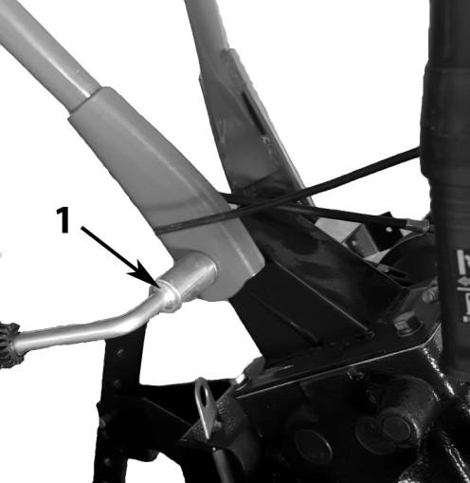

Сборка фрез.

Последовательно установите на фланцы осей - фрезы. На каждый фланец устанавливается 3 фрезы. Устанавливайте фрезы таким образом, чтобы заточенные поверхности фрез, при работе, вращались вперед. Соберите фрезы согласно схеме. Для этого Вам необходимо приготовить: ось крепления фрезы (для установки 3 групп фрез) – 2 шт.; фреза левая – 9 шт.; фреза правая – 9 шт.; болт М10х30 – 18 шт.; гровер М10 – 18 шт.; гайка М10 – 18 шт. После сборки затяните все болты максимально возможным усилием. Установите собранные фрезы на ось редуктора и зафиксируйте пальцем цилиндрическим
8х40 мм и шплинтом.

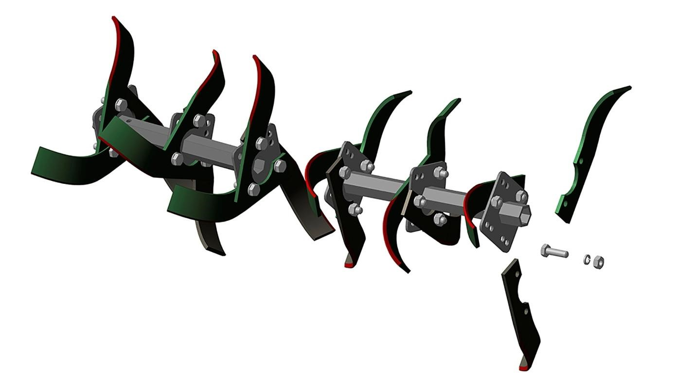

Сборка пневматических колес.

Установите на фланцы колесных осей – пневматические колеса. Для этого Вам необходимо приготовить: колесную ось – 2 шт.; колесо левое – 1 шт.; колесо правое – 1 шт.; болт М10х20 – 8 шт.; гровер М10 – 8 шт.; гайка М10 – 8 шт. После сборки затяните все болты максимально возможным усилием. После установите собранные колеса на ось редуктора и зафиксируйте пальцем цилиндрическим 8х40 мм и шплинтом. Одновременная установка пневматических колес и фрез для культивирования, а также металлических колес не возможна.

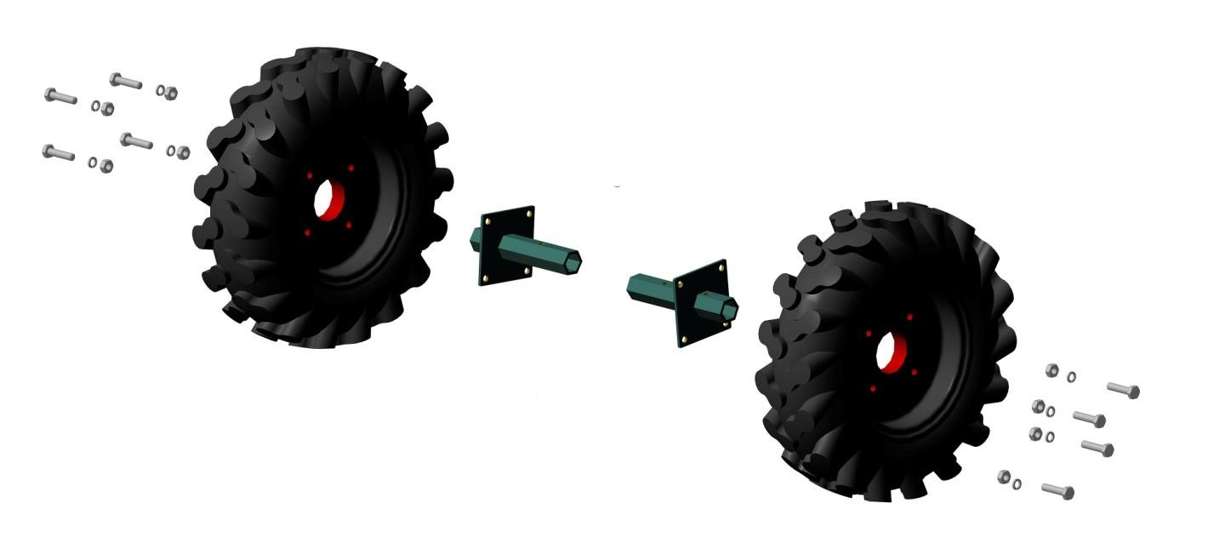

Установка рычага переключения передач.

- Возьмите палец цилиндрический 5х25 мм (2 шт.), шплинт (2 шт.) и рычаг переключения передач из комплекта поставки.
- Установите рычаг переключения передач согласно рисунку.
- Совместите отверстия в рычаге переключения передач с валом переключения передач и штырем установки рычага переключения передач.
- Вставьте цилиндрические пальцы в отверстия и зафиксируйте шплинтами.

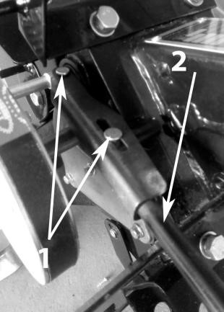

Подготовка мотоблока к работе и органы управления.

Проверка и заполнение картера двигателя смазочным маслом.

Внимание! Двигатель поставляется без масла. Перед запуском двигателя, обязательно залейте масло согласно инструкциям данного руководства. Если Вы запустите двигатель без масла, то двигатель будет невосстановимо поврежден.

Ваш двигатель оснащен системой защиты запуска без масла. Система защиты автоматически остановит двигатель, прежде чем уровень масла упадет ниже безопасного. Тем не менее, чтобы избежать этого, всегда проверяйте уровень масла в двигателе перед запуском.
Проверку уровня масла в картере двигателя следует осуществлять только при нахождении двигателя в горизонтальном положении. Проверка уровня масла осуществляется на теплом неработающем двигателе.
- Отверните крышку маслоналивной горловины (см. рис. поз.1) из картера двигателя, достаньте щуп.
- Протрите щуп тканью и вставьте обратно в отверстие.
- Снова выньте щуп – на нем останется метка уровня масла.
- Если уровень масла меньше нижней линии (L) на щупе, долейте масло до верхней линии (Н).  Вставьте и закрутите на место крышку маслоналивной горловины.

Внимание! Во время эксплуатации не допускайте падения уровня масла ниже минимальной отметки. Поддерживайте уровень масла у максимальной отметки («Н») на масляном щупе. Перед каждым запуском мотоблока проверяйте уровень масла в двигателе! Регулярный контроль уровня масла – ответственность лица, осуществляющего эксплуатацию мотоблока.
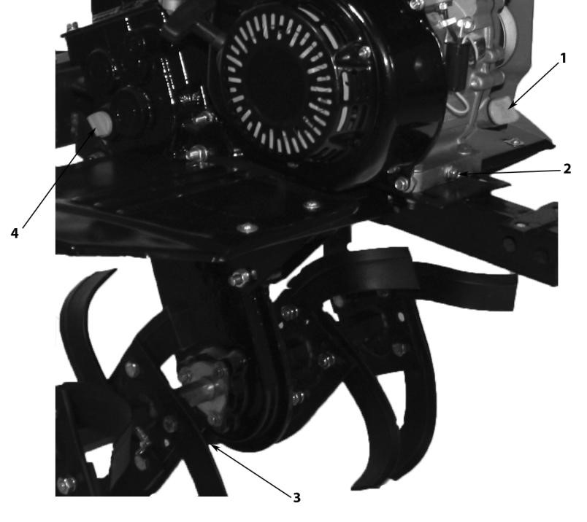
Запрещается заводить и использовать двигатель без / с низким уровнем смазочного масла, а так же с неподходящим, некачественным или отработанным маслом. Это может привести к его поломке, которая не попадает под условия гарантийного обслуживания!

Рекомендованный класс масла: SAE 15W-40. Количество масла: 0,6 л.

К безусловным признакам неверного применения масел относятся сильный нагар или разрушение/заклинивание поршневого кольца и/или наличие царапин и потертостей на внутренней поверхностей цилиндра и поверхности поршня, разрушение и/или оплавление опорных подшипников шатуна и поршневого пальца.

Проверка и заполнение редуктора трансмиссионным маслом.

Внимание! Мотоблок поставляется с консервационным количеством смазки в редукторе привода фрез. Перед работой мотоблока, обязательно залейте трансмиссионное масло до максимального уровня.

- Выверните болт-пробку (см. рис. поз.4) маслозаправочного отверстия.
- Залейте трансмиссионное масло SAE 80W-90 в редуктор.
- Масло должно быть на уровне нижнего края маслозаправочного отверстия.  Установите болт-пробку маслозаправочного отверстия на место.

Внимание! Наличие смазки в редукторе является обязательным условием для его надежной работы и охлаждения!

Выход редуктора из строя по причине отсутствия смазки является нарушением условий эксплуатации. Если во время
работы мотоблока Вы услышите звонкий гул из редуктора - это сигнал к немедленной смазке редуктора.

Рекомендованный класс масла: SAE 80W-90. Количество масла: 1,2 л.

Заправка топливного бака.

Внимание! Топливо и его пары чрезвычайно огнеопасны и взрывоопасны. Воспламенение или взрыв могут привести к сильным ожогам или смертельному исходу.

- Заполнение топливного бака осуществляется перед запуском двигателя.
- Заправку топливного бака проводить только на открытом воздухе.
- Храните топливо в специальных чистых, плотно закрывающихся канистрах.
- Запрещается открывать крышку топливного бака горячего или работающего двигателя.
- Размещение двигателя перед заполнением топливного бака производится на расстоянии от источников открытого огня, тепла и искр.
- Для предотвращения пожара, узлы и детали двигателя должны быть очищены от сухой травы.
- Перед заправкой топлива необходимо остановить двигатель и дождаться его полного охлаждения.
- Будьте аккуратны при заправке, старайтесь не пролить топливо на корпус двигателя. Протрите части двигателя насухо, в случае если на них было пролито топливо.
- При попадании топлива в глаза или рот, промойте место большим количеством воды и немедленно обратитесь к врачу. При попадании топлива на кожу или одежду, промойте места попадания водой с мылом и смените одежду.
- Запускать двигатель разрешается только в стороне от места, где осуществлялась его заправка, и/или было пролито топливо.
- Избегайте попадания топлива на поверхность кожи или вдыхания его паров.
- При заправке использовать только чистые воронки.
- Закройте топливный кран перед заправкой топлива.
- Заполните топливный бак качественным неэтилированным бензином с октановым числом не ниже 92.
- Заливать топливо следует не выше отметки нижней части горловины топливного бака.
- Перед каждым запуском двигателя убедитесь, что топливный бак надежно закреплен, отсутствуют протечки топлива из бака/топливопровода, и крышка бака плотно закручена.
- В случае протечки топлива, категорически запрещается использовать двигатель! Обратитесь в сервисный центр для
устранения неисправностей!

Внимание! Топливо может стать несвежим, если оно хранится более 30 дней. Несвежее топливо вызывает образование кислотных и смоляных отложений в топливной системе или важных деталях карбюратора. Бензин должен быть слит из двигателя в подходящую канистру, если двигатель не планируется использовать в течение 30 дней. Дайте двигателю поработать, пока он не остановится изза отсутствия топлива.

Регулировка руля управления.

- Установите руль управления на вал рулевой колонки.
- Для изменения угла наклона в вертикальной плоскости руля частично открутите рычаг фиксации положения и установите руль на нужный уровень высоты.  Для фиксации положения – крепко затяните рычаг.

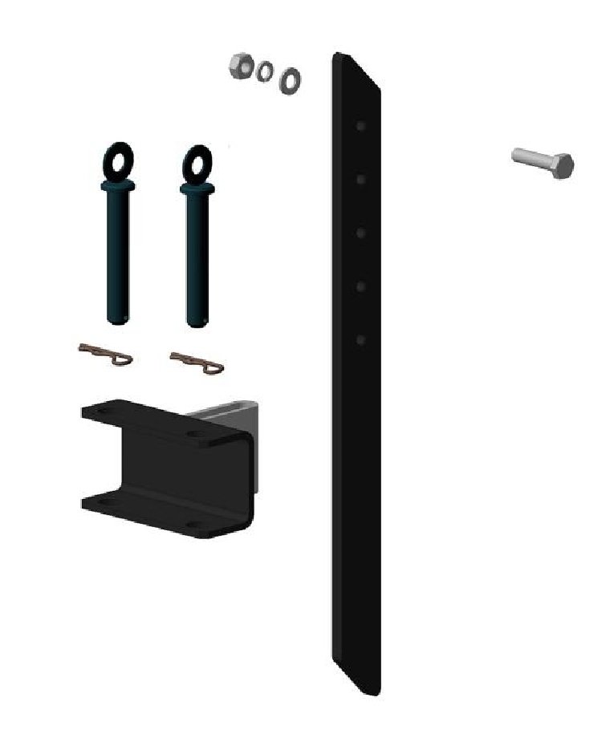

Регулировка глубины обработки почвы.

Для регулировки глубины обработки почвы необходимо отрегулировать по высоте сошник.

- Открутите гайку и извлеките болт
- Переместить сошник вверх (глубина обработки почвы уменьшится) или вниз (глубина обработки почвы увеличится)
- Зафиксируйте сошник, установив болт и гайку на место.

Правильная регулировка зависит от почвы.

Ручка сцепления.

Сцепление мотоблока обеспечивает передачу крутящего момента двигателя к редуктору. Когда ручка сцепления нажата, сцепление включено, крутящий момент передается на редуктор. При отпущенной ручке сцепления редуктор отключается от двигателя.

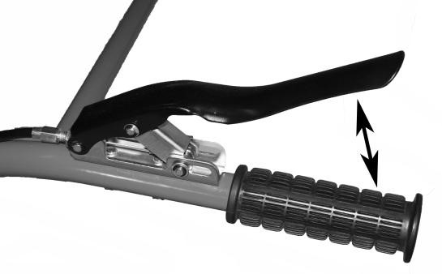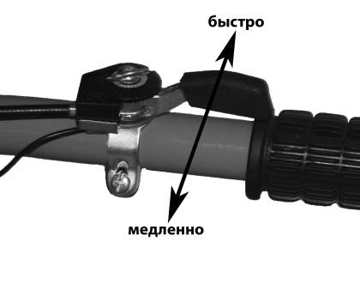

Ручка регулятора оборотов двигателя.

С помощью ручки регулятора оборотов двигателя можно уменьшать и увеличивать обороты двигателя. При
перемещении в крайнее правое положение обороты увеличиваются, в крайнее левое – уменьшаются.

Рычаг переключения передач.

Рычагом переключения передач необходимо управлять в соответствии с установленным оборудованием и с условиями работ.
Порядок переключения передач:
- Установите минимальные обороты двигателя с помощью ручки регулятора оборотов.
- Выключите сцепление (ручка сцепления отпущена).
- Переместите рычаг переключения передач в желаемое положение.

Внимание! Если рычаг переключения передач не перемещается в желаемое положение, нажмите ручку сцепления и слегка переместите мотоблок.

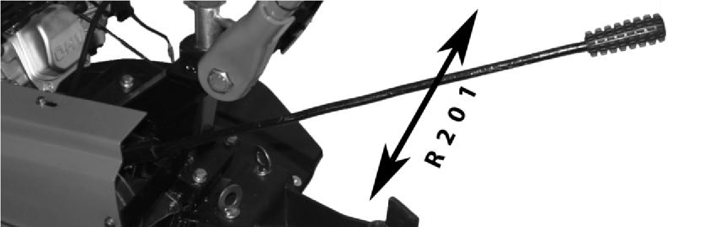

Внимание! Быстрое втягивание шнура стартера (отдача) может произойти раньше, чем вы успеете отпустить ручку стартера. Это может привести к переломам, ушибам и растяжениям.
Внимание! Топливо и его пары чрезвычайно огнеопасны и взрывоопасны. Воспламенение или взрыв могут привести к сильным ожогам или смертельному исходу.

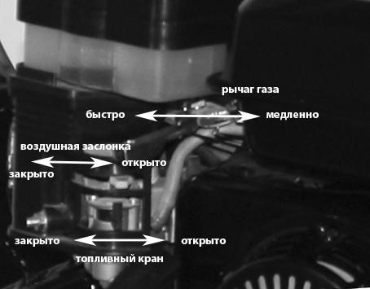
Эксплуатация.

Запуск двигателя.

- Установите рычаг газа в положение «БЫСТРО».
- Отройте топливный кран, переведите рычаг в положение «ОТКРЫТО».
- При запуске холодного двигателя, установите рычаг воздушной заслонки карбюратора, в положение «ЗАКРЫТО». Это ограничит доступ воздуха в камеру сгорания, и создаст богатую топливную смесь, что значительно облегчит запуск холодного двигателя.
- Переведите кнопку выключателя зажигания двигателя в положение «ВКЛ».
- Потяните сначала за ручку стартера медленно, а затем, когда почувствуете сопротивление, потяните быстро, чтобы избежать отдачи.
- Плавно, не отбрасывая ручку стартера, опустить руку, позволив шнуру вновь вернуться в барабан.
- Основной причиной трудностей при первом запуске двигателя является наличие воздуха в топливопроводе. По этой причине первые 3 – 5 рывков прокачивают топливо и устраняют воздушную пробку в топливопроводе.
- Как правило, после этих первых рывков стартера, когда топливо поступит в камеру сгорания, двигатель заведется.
- Повторные операции по запуску двигателя следует производить с интервалом в 30 секунд.
- Дайте двигателю поработать на холостых оборотах в течение 1- 3 минут, чтобы прогреть его.
- После запуска и прогрева двигателя переведите воздушную заслонку в положение «ОТКРЫТО»

Внимание! Выхлопные газы содержат окись углерода – бесцветный и не имеющий запаха, ядовитый газ. Вдыхание окиси углерода может вызвать рвоту, потерю сознания или смерть.

- Запускайте и эксплуатируйте двигатель вне помещения.
- Не запускайте двигатель в помещении даже при открытых окнах и дверях.

Особенности запуска двигателя в зимний период.

Мотоблок рассчитан для работы при температуре окружающего воздуха до -5 ⁰С (минус 5⁰С). В целях облегчения запуска двигателя, а также для обеспечения эффективного смазывания трущихся поверхностей при низкой температуре окружающего воздуха применяйте синтетические моторные масла для карбюраторных двигателей по классификации SAE в соответствии с рекомендациями по применению при различных температурах окружающего воздуха, а также прогревайте двигатель перед запуском одним из следующих способов:
- Накануне работы выдержите мотоблок не менее 10 часов в теплом помещении. После этого, выкатив мотоблок на улицу, по возможности быстрее запустите двигатель.
- Залейте в двигатель масло, подогретое до температуры 50…60 ⁰С. Для этого необходимо слить имеющееся в двигателе масло в соответствующую металлическую посуду (лучше это делать накануне, после работы, пока масло жидкое) и разогреть его. После заливки горячего масла дайте время прогреться деталям мотоблока.

Внимание! Для разогрева двигателя нельзя пользоваться открытым огнем.

Обкатка мотоблока.

Чтобы продлить срок службы, перед использованием нового мотоблока или мотоблока, прошедшего капитальный ремонт, необходимо пройти процесс обкатки, включающий в себя 2 условия: 1. Единоразовая замена масла через 5 и 20 часов. 2. Период облегченной работы 20 часов. Все соединительные узлы, такие как болты, стыкующие основные части, перед обкаткой необходимо крепко затянуть. Мотоблок необходимо заправить топливом, смазочным маслом. У нового мотоблока период обкатки (облегченной работы) составляет 20 часов. Правильное обращение с мотоблоком в период обкатки является важным фактором для продления срока службы двигателя. Во время обкатки все работающие детали притираются друг к другу и калибруют рабочий зазор.

В связи с этим первые 20 часов работы выполняйте следующие требования:

- В период обкатки частота вращения коленвала двигателя должна быть 2800-3000 об/мин, ручка регулятора оборотов расположена на 2/3 в сторону максимальных оборотов.
- Культивацию почвы проводить на глубину не более 10 см за один проход, 4 группы фрез, без дополнительных групп.
- Непрерывный режим работы мотоблока в период обкатки – не более 2 часов. На каждый час работы совершайте паузу в 10-15 минут для охлаждения двигателя.
- Визуально контролируйте состояние узлов и деталей, проверяйте их надежность крепления.
- Длительная работа двигателя на холостых оборотах категорически запрещена.

По окончанию периода обкатки проведите техобслуживание и осмотр мотоблока, обязательно полностью замените
смазочное масло в двигателе!

Управление мотоблоком.

- Установите нейтральную скорость.
- Запустите двигатель согласно – см. п. 8.1. данного руководства по эксплуатации  Включите первую скорость.
- Переведите ручку регулятора оборотов на 2/3 в сторону максимальных оборотов.
- Плавно нажмите ручку сцепления и начните движение.

Внимание! Переключение скоростей возможно только при выключенном сцепление (ручка сцепления отпущена)!

Работа на склонах требует особой осторожности, велика опасность травм в результате опрокидывания мотоблока. Будьте особенно внимательны при смене направления движения. Направляйте мотоблок только по диагонали к поверхности склона. Запрещается перемещать мотоблок вверх или вниз по склону. Категорически запрещается использовать мотоблок на местности с уклоном более 10⁰.

Остановка мотоблока.

- Отпустите ручку сцепления.
- Переведите ручку регулятора оборотов в сторону минимальных оборотов.
- Включите нейтральную скорость.
- Переведите кнопку выключателя зажигания двигателя в положение «ВЫКЛ».

Эксплуатация мотоблока со сменным оборудованием.

Мотоблок со сменными оборудованием можно использовать для выполнения различных работ в садах и на приусадебных участках. В зависимости от вида выполняемых работ необходимо использовать или пневматические колеса, или грунтозацепы (металлические колеса), устанавливая их на определенную ширину, а для культивации фрезы. При вспашке, окучивании и других тяжелых работ для уменьшения буксования рекомендуется утяжелить мотоблок дополнительным грузом массой до 50 кг. Наибольший эффект дает установка грузов на штырь спереди. При вспашке рекомендуется применение диаметром до 400 мм, устанавливаемых на оси редуктора через удлинители. При работе с окучником рекомендуется применять грунтозацепы большого диаметра (600 мм). Дополнительное оборудование не входит в комплектацию мотоблока и приобретается отдельно.

Культивация почвы.

Установите глубину обработки почвы согласно пункту 7.6 данного руководства по эксплуатации. Установите необходимое количество фрез на ось редуктора и зафиксируйте цилиндрическим пальцем 8х40 мм и шплинтом. После обработки полосы 10-15 метров оцените глубину обработки и, при необходимости, произведите корректировку высоты сошника. При обработке рыхлой почвы следите, чтобы фрезы не углублялись полностью в почву, вызывая перегрузку двигателя. Культивирование целины, тяжелых и глинистых почв производите с 4-мя группами фрез за несколько проходов на 1-ой скорости, при глубине 10-15 см за один проход. Перед обработкой участков с высокой растительностью, растительность необходимо скосить и удалить. Периодически очищайте фрезы от посторонних предметов (проволока, веревки, остатки растительности и т.д.). Перед очисткой, двигатель должен быть выключен и мотоблок остановлен. Обработку легких и средних почв возможно производить на 2-ой скорости.

Вспашка, окучивание.

В сцепное устройство установите плуг или окучник. Регулировку глубины обработки, ширину захвата, а также
установку их заглубления производите в соответствии с руководством по эксплуатации этого оборудования.

Эксплуатация с транспортной тележкой.

Проверьте техническое состояние тележки, надежность крепления колес, исправность тормозов, давление в колесах тележки и мотоблока. Присоедините с помощью цилиндрического пальца 16х120 мм дышло тележки к сцепному устройству мотоблока. После посадки на сиденье тележки, руль мотоблока отрегулируйте в положение удобное для управления (см. п.
7.5. данного руководства по эксплуатации). Максимальная масса перевозимого груза должна быть не более 200 кг.

Внимание! При движении мотоблока с тележкой выжимать ручку сцепления на часть ее хода не допускается, т.к. это приводит к интенсивному износу ремня. Ручка сцепления должна быть выжата полностью, до упора!

Периодическое обслуживание.

Мы рекомендуем обращаться к любому уполномоченному сервисному центру для выполнения всех работ по
техническому обслуживанию мотоблока и его компонентов.

Через первые 5 часов работы:
- Замените масло в двигателе.
- Проверьте надежность крепления узлов и деталей. Каждые 5 часов работы или ежедневно:
- Проверьте уровень масла в двигателе.
- Проверьте уровень масла в редукторе.
- Очистка зоны вокруг глушителя и органов управления.
- Проверьте надежность крепления узлов и деталей.
Каждые 10 часов работы:
- Очистка воздушного фильтра.
- Проверьте и отрегулируйте (если необходимо) трос сцепления.
- Проверьте и отрегулируйте (если необходимо) натяжение ремня.
Каждые 50 часов работы или ежегодно:  Замена моторного масла.
- Замена масла в редукторе.
- Проверка глушителя. Каждые 100 часов работы или ежегодно:
- Проверка состояния свечи зажигания. Ежегодно:
- Замена фильтрующего элемента воздушного фильтра.
- Замена свечи зажигания.
- Очистка системы воздушного охлаждения.  Проверка зазоров клапанов (не требуется, пока не будут замечены проблемы работы двигателя).

Осуществляйте более частый осмотр и техническое обслуживание, если мотоблок используется в пыльных и тяжелых
условиях работы.

Замена масла в двигателе и редукторе.

Отработанное масло представляет собой опасный продукт и должно быть утилизировано надлежащим способом. Не выбрасывайте его вместе с бытовыми отходами.
- Замену масла необходимо производить полностью, не доливая и не смешивая новое и старое масло.
- Обращаем Ваше внимание на то, что срок между заменами масла варьируется в зависимости от загруженности мотоблока. Стандартно, масло необходимо менять каждые 50 часов работы или один раз в календарный год в начале проведения работ.
- Необходимо постоянно контролировать состояние масла.
- Немедленно замените масло в следующих случаях: o Побеление или помутнение масла - признак присутствия в масле воды.
o Присутствие в масле посторонних примесей.

Слив масла из двигателя.

- Установите двигатель на ровной горизонтальной поверхности.
- Очистите поверхность около сливной пробки.
- Установите под двигателем емкость для сбора отработанного масла.
- Выкрутите сливную пробку картера двигателя.
- Слейте отработанное масло через сливное отверстие в подходящую емкость, для чего можно наклонить двигатель слегка вперед.  Крепко закрутите сливную пробку на место.

Заполнение маслом двигателя.

см. п. 7.1. данного руководства по эксплуатации

Слив масла из редуктора.

- Для слива отработанного масла, предусмотрен сливной болт на дне редуктора (см. рис. п. 3). Открутите его и слейте старое масло, перед заливкой свежего.
- Установите сливной болт на место.

Заполнение маслом редуктора.

см. п. 7.2. данного руководства по эксплуатации

Очистка воздушного фильтра.

Поддержание воздушного фильтра в надлежащем состоянии очень важно. Грязь, попадающая в двигатель через неправильно установленный, неправильно обслуживаемый или нестандартный фильтр сильно изнашивает и выводит его из строя.

Очистка воздушного фильтра с бумажным фильтрующим элементом.

- Открутите винт-фиксатор крышки воздушного фильтра.
- Открутите винт-фиксатор фильтрующего элемента воздушного фильтра.
- Снимите фильтрующий элемент.
- Установите новый фильтрующий элемент, закрутите винт-фиксатор  Установите крышку фильтра на место.

Обслуживание свечи зажигания.

Каждые 100 часов работы двигателя, но не реже одного раза в год, проводите проверку состояния свечи зажигания в следующем порядке:
- Очистите поверхность около свечи зажигания.
- Отсоедините высоковольтный провод.
- Выверните свечу свечным шестигранным ключом.
- Осмотрите свечу. Юбка свечи (между керамической частью и металлической частью) должна иметь желтоватокоричневый цвет.
- Замените свечу, если имеются сколы керамического изолятора или электроды имеют неровности, прогорели или имеют сильный нагар.
- Очистите электроды мелкой наждачной бумагой до металла, проверьте и отрегулируйте зазор.
- Проверьте величину зазора между заземляющим и центральным электродами, использую специальный свечной щуп. При необходимости установите зазор около 0,7 мм.
- Установите свечу зажигания в двигатель и надежно затяните. Недостаточная затяжка свечи зажигания может привести к ее перегреву и повреждению двигателя.  Присоедините высоковольтный провод.

Проверка глушителя.

Внимание! Во время работы двигатель выделяет тепло. Детали двигателя, в особенности глушитель, становятся очень горячими. Прикосновение к ним может привести к сильным ожогам. Воспламеняемый мусор может загореться.

- Дайте глушителю, цилиндру и ребрам цилиндра остыть, прежде чем дотрагиваться до них.
- Очистите зону вокруг глушителя и цилиндра от скопившегося воспламеняемого мусора.
Осмотрите глушитель на отсутствие трещин и прочих повреждений. В случае обнаружения поврежденных деталей
обратитесь в сервисный центр для их замены.

Очистка системы воздушного охлаждения.

Внимание! Не допускается использовать воду для очистки двигателя. Вода может попасть в топливную систему. Используйте щетку или сухую тряпку для очистки двигателя.

Двигатель мотоблока имеет воздушную систему охлаждения. Грязь или сор может воспрепятствовать потоку воздуха и стать причиной перегрева двигателя, что приведет к ухудшению рабочих характеристик и сокращению срока службы двигателя.
Используйте щетку или сухую тряпку для удаления сора. Очистите пружины и органы управления, зону вокруг и позади глушителя от любого горючего мусора.
Со временем сор может скопиться в ребрах охлаждения цилиндра и стать причиной перегрева двигателя. Этот сор невозможно удалить без частичной разборки двигателя. Обращайтесь к любому уполномоченному сервисному центру для выполнения всех работ по осмотру и очистке систему воздушного охлаждения.

Регулировка троса сцепления.

Измерьте свободный ход сцепления на ручке сцепления. Свободный ход должен быть 3-8 мм. Если трос сцепления не соответствует, то отпустите стопорную гайку (см. рис. поз.2) и закрутите или выкрутите регулировочный болт (см. рис. поз.1) при необходимости. После регулировки, затяните стопорную гайку.

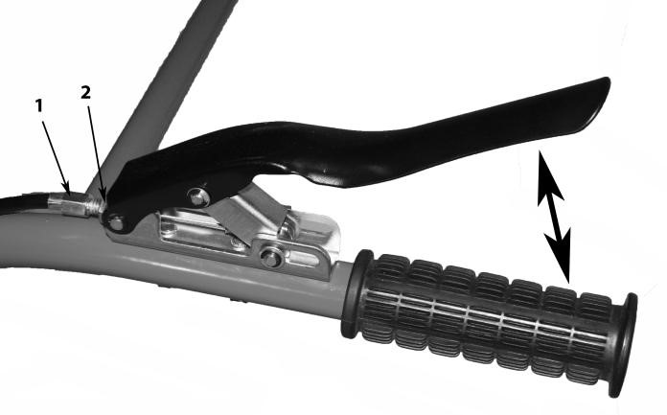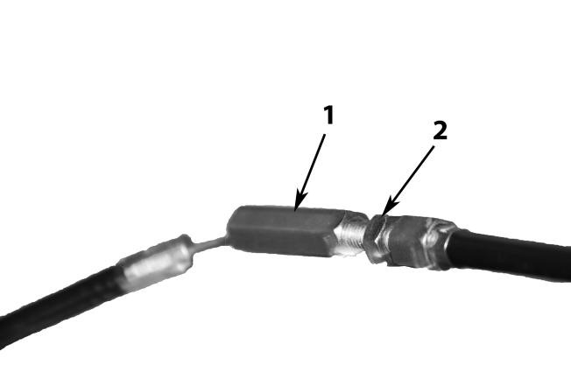

Регулировка натяжение ремня.

В случае проскальзывания приводного ремня необходимо произвести регулировку натяжения приводного ремня. Для этого надо снять защитный кожух, с помощью винта регулировки натяжения троса сцепления на ручке сцепления, произвести регулировку, предварительно открутив контргайку (см. п. 9.10. данного руководства по эксплуатации). Выкручивая винт регулировки натяжения троса сцепления – происходит натяжение ремня. После регулировки контргайку закрутите. При невозможности натяжения ремня вышеуказанным способом, регулировку произвести перемещением двигателя относительно рамы, предварительно ослабив затяжку болтовых соединений двигателя, по пазам рамы мотоблока. Если при перемещении двигателя была нарушена соосность шкивов, то произвести регулировку их соосности. После регулировки болтовые соединения затянуть.
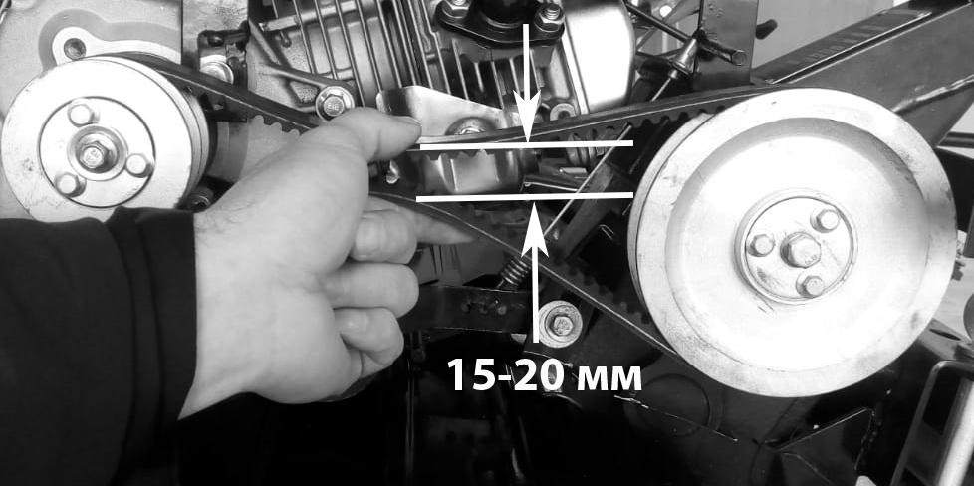

Правила очистки, транспортировки, хранения и утилизации.

- При очистке и обслуживании мотоблока и фрез используйте защитные перчатки.
- Надежно установите мотоблок в горизонтальном положении на твердой, ровной поверхности.
- После каждого использования очистите фрезы щеткой, промойте водой и протрите ветошью.
- При очистке запрещается использование абразивных чистящих средств, а так же средств, содержащих спирт и растворители, которые могут вступить в реакцию и повредить части корпуса.
- Очистите двигатель, используя щетку и/или специальные очищающие составы для двигателей внутреннего сгорания.
- Смажьте места сколов краски на металлических частях корпуса машинным маслом или специальными составами для защиты от коррозии.
- Перед подготовкой мотоблока к хранению слейте топливо из топливного бака, откройте крышку топливного бака для проведения пассивной вентиляции в течении 10 часов. Далее двигатель мотоблока готов к хранению.
- Так как при длительном хранении мотоблока, масло из цилиндра стекает в картер двигателя. В результате этого, первые минуты двигатель работает практически без смазки. Это может привести к критическому износу двигателя. Во избежание этого, перед хранением необходимо выполнить следующие действия: отсоедините высоковольтный провод свечи зажигания; выверните свечу зажигания; аккуратно залейте 30 мл чистого масла в отверстие свечи зажигания; прикройте чистой ветошью отверстие свечи зажигания для предотвращения его разбрызгивания из свечного отверстия; возьмитесь за ручку стартера и плавно потяните ее вверх два раза, это обеспечит равномерное распределение масла по зеркалу цилиндра двигателя; установите свечу зажигания на место. Данная операция защитит цилиндр от коррозии во время хранения, и обеспечит легкий запуск двигателя после перерыва в эксплуатации.
- Изделие в упаковке изготовителя можно транспортировать всеми видами крытого транспорта при температуре воздуха от - 30 до + 40°С и относительной влажности до 80% (при температуре +25°С).
- При транспортировании должны быть исключены любые возможные удары и перемещения упаковки с мотоблока внутри транспортного средства.
- Транспортировать мотоблок на боку или с наклоном более 45 градусов категорически запрещено.
- Мотоблок должен храниться в отапливаемом, вентилируемом помещении, в недоступном для детей месте, исключая попадание прямых солнечных лучей, при температуре от 0 до + 40°С, и относительной влажности не более 80% (при температуре +25°С).
- Данный мотоблок и комплектующие узлы изготовлены из безопасных для окружающей среды и здоровья человека материалов и веществ.
- Тем не менее, для предотвращения негативного воздействия на окружающую среду, по окончанию использования (истечению срока службы) или его непригодности к дальнейшей эксплуатации, мотоблок подлежит сдаче в приемные пункты по переработке металлолома и пластмасс.
- Утилизация мотоблока и комплектующих узлов заключается в его полной разборке и последующей сортировке по видам материалов и веществ, для последующей переплавки или использования при вторичной переработке.
- По истечению срока службы, мотоблок должен быть утилизирован в соответствии с нормами, правилами и способами, действующими в месте утилизации бытовых приборов.
- Утилизация мотоблока должна быть произведена без нанесения экологического ущерба окружающей среде, в соответствии с нормами и правилами, действующими на территории Российской Федерации.
- Технические жидкости (топливо, масло) утилизировать отдельно, в соответствии с нормами утилизации отработанных нефтепродуктов, действующими в месте утилизации.

Возможные неисправности и методы их устранения.

- При возникновении возможных неисправностей руководствуйтесь рекомендациями, приведенными в таблице.  Ремонт мотоблока следует выполнять в квалифицированном авторизованном сервисном центре.

Неисправность | Причина | Способы устранения
Двигатель не запускается | В топливном баке нет бензина. | Заполните топливный бак чистым, свежим, неэтилированным бензином.
 | Старый бензин. | Слейте старый бензин из топливного бака и заполните его чистым, свежим, неэтилированным бензином АИ-92.
 | Неправильно установлен рычаг управления дроссельной заслонкой. | Установите рычаг управления дроссельной заслонкой в положение "быстро".
 | Высоковольтный провод не подсоединен к свече зажигания. | Подсоедините высоковольтный провод к свече зажигания.
 | Грязная или неисправная свеча зажигания, неправильно установлен зазор между электродами. | Осмотрите, очистите и, при необходимости, замените свечу зажигания. Проверьте зазор между электродами.
 | Карбюратор "переливает" топливо. | Установите рукоятку управления воздушной заслонкой (если имеется) в положение "медленно" и запустите двигатель.
Двигатель работает неравномерно | Плохой контакт на свече зажигания. | Надежно закрепите высоковольтный провод.
 | Старый бензин. Влага или грязь в топливной системе. | Слейте старый бензин из топливного бака и заполните его чистым, свежим, неэтилированным бензином.
 | Грязный воздушный фильтр. | Замените фильтрующий элемент воздушного фильтра.
 | Засорен карбюратор. | Прочистите топливные каналы и отрегулируйте карбюратор в сервисном центре.
Повышенная вибрация | Ослабление креплений фрез или их повреждение. | Немедленно остановите двигатель и снимите высоковольтный провод со свечи зажигания. Затяните болты крепления фрез или замените неисправные детали.
 | Ослабление болтов или винтов крепления. | Немедленно остановите двигатель и снимите высоковольтный провод со свечи зажигания.  Затяните винты или замените болты.
Буксование клинового ремня | Масляная грязь на ремне или шкиве. | Удалите грязь.
 | Ремень слишком слабо натянут. | Отрегулируйте натяжение ремня.
 | Ремень сильно изношен. | Замените ремень.
Шум из редуктора | Подшипник износился. | Обратитесь в сервис-центр.
 | Недостаток или плохое качество масла. | Долейте или замените масло.
 | Зубья шестерни сломаны. | Обратитесь в сервис-центр.
Передача переключается с трудом или не включается | Зубья сцепились краями. | Обратитесь в сервис-центр.
 | Согнут рычаг переключения передач. | Обратитесь в сервис-центр.
Передача внезапно отключается | Ослаблена направляющая пружина. | Обратитесь в сервис-центр.
 | Застрял стальной направляющий шарик. | Обратитесь в сервис-центр.
 | Шестерня или хомут сильно износились. | Обратитесь в сервис-центр.
Редуктор слишком горячий | Поврежден подшипник | Обратитесь в сервис-центр.
 | Неправильно установлены подшипник, шестерня или сальник | Обратитесь в сервис-центр.
 | Неподходящая марка смазочного масла | Замените смазочное масло.

- Во всех случаях нарушения нормальной работы мотоблока, например: падение оборотов двигателя, изменение шума, появление постороннего запаха, дыма, вибрации, стука - прекратите работу и обратитесь в сервисный центр.
- Изготовитель оставляет за собой право вносить изменения в конструкцию изделия, без предварительного уведомления, с целью улучшения его потребительских качеств.
- Некоторые мероприятия по техническому обслуживанию машин и оборудования, проведение регламентных работ, регулировок и настроек, указанных в Руководстве по эксплуатации, а так же диагностика, могут не относиться к гарантийным обязательствам, и как следствие подлежат оплате согласно действующим расценкам сервисного центра.

Гарантийные условия.

Уважаемый покупатель!

- Поздравляем Вас с покупкой нашего изделия, и выражаем признательность за Ваш выбор.
- При покупке изделия требуйте проверки его комплектности и исправности в Вашем присутствии, Руководство по эксплуатации и заполненный Гарантийный талон на русском языке. При отсутствии у Вас правильно заполненного Гарантийного талона мы будем вынуждены отклонить Ваши претензии по качеству данного изделия.
- Во избежание недоразумений убедительно просим Вас перед началом работы с изделием внимательно ознакомиться с Руководством по его эксплуатации.
- Обращаем Ваше внимание на исключительно бытовое назначение данного изделия.
- Правовой основой настоящих гарантийных условий является действующее Законодательство и, в частности, Закон ”О защите прав потребителей”.
- Гарантийный срок на данное изделие составляет 12 месяцев, и исчисляется со дня продажи через розничную торговую сеть. В случае устранения недостатков изделия, гарантийный срок продлевается на период, в течение которого оно не использовалось.
- Срок службы изделия – 5 лет.
- Наши гарантийные обязательства распространяются только на неисправности, выявленные в течение гарантийного срока и обусловленные производственными факторами.
- Обращаем Ваше внимание на то, что данное изделие служит исключительно для личных, семейных и домашних нужд, не связанных с осуществлением предпринимательской деятельности.
- Гарантийные обязательства не распространяются на неисправности изделия, возникшие в результате:  Несоблюдения пользователем предписаний Руководства по эксплуатации изделия.
- Механического повреждения, вызванного внешним ударным или любым иным воздействием.
- Использования изделия в профессиональных целях и объёмах.
- Применения изделия не по назначению.
- Стихийного бедствия, действия непреодолимой силы (пожар, несчастный случай, наводнение, удар молнии и др.) или иными бытовыми факторами.
- Неблагоприятных атмосферных и иных внешних воздействий на изделие, таких как дождь, снег, повышенная влажность, нагрев, агрессивные среды.
- Использования принадлежностей, расходных материалов и запчастей, не рекомендованных или не одобренных производителем.
- Проникновения внутрь изделия посторонних предметов, насекомых, материалов или веществ.
- На изделие, подвергавшееся вскрытию, ремонту или модификации вне уполномоченного сервисного центра.
- На принадлежности, запчасти, вышедшие из строя вследствие нормального износа, и расходные материалы, такие как: резиновые уплотнители, тросы управления, воздушные фильтры и т. п.
- Попыток самостоятельного ремонта изделия, вне уполномоченного сервисного центра. К безусловным признакам, которых относятся: сорванные гарантийные пломбы, заломы на шлицевых частях крепежных винтов, частей корпуса и т.п.
- Перегрева изделия или несоблюдения требований к составу и качеству топлива, повлекшего выход из строя поршневой группы, к безусловным признакам которого относятся разрушение/заклинивание поршневого кольца и/или наличие царапин и потертостей на внутренней поверхностей цилиндра и поверхности поршня, разрушение и/или оплавление опорных подшипников шатуна и поршневого пальца.
- Ненадлежащего обращения при эксплуатации, хранении и обслуживании (наличие ржавчины, засорение системы охлаждения отходами, забивание внутренних и внешних полостей пылью и грязью).
- На расходные и быстроизнашивающиеся части (звездочка, резиновые амортизаторы, и уплотнители, шестерня привода масляного насоса, храповое колесо и трос стартера, детали стартерной группы, фильтры, лента тормоза, пружина сцепления, клиновой ремень), а также сменные приспособления.
- Механические повреждения стартерной группы (поломки храпового колеса, крышки стартера и т.п.), вызванные неверным запуском, ударными нагрузками.
- Гарантия также не распространяется на ремонтные работы, связанные со следующими причинами:
- Подтеканием карбюраторов, стопорением клапанов, закупоркой топливопроводов или иными неисправностями, вызванными использованием несвежего или загрязненного бензина.
- Заеданием или поломкой деталей вследствие работы двигателя с недостаточным количеством смазочного масла, с загрязненным смазочным маслом, а также в случае использования масла несоответствующей марки (проверяйте уровень масла и, при необходимости, добавляйте масло и заменяйте его через рекомендуемые интервалы). Система защиты запуска двигателя без масла может не отключить работающий двигатель. Повреждение двигателя может быть вызвано тем, что не поддерживался нужный уровень масла.
- Повреждением или износом деталей, вызванных попаданием в двигатель грязи из-за неправильной сборки пользователем воздушного фильтра или нерегулярным уходом за ним. Через рекомендуемые интервалы выполняйте очистку и/или замену фильтра, как указано в руководстве по эксплуатации.
- Повреждение деталей из-за чрезмерной скорости работы двигателя или из-за его перегрева, вызванного блокировкой маховика или ребер охлаждения травой, грязью, мусором, либо использованием двигателя в ограниченном пространстве без достаточной вентиляции. Очищайте двигатель от мусора через рекомендованные интервалы времени, как указано в руководстве по эксплуатации.
- Повреждение двигателя или мотоблока из-за чрезмерной вибрации, вызванной плохим закреплением двигателя на мотоблоке, плохим закреплением или неадекватной балансировкой крыльчатки, неправильным соединением коленчатого вала с приводимыми устройствами, а также из-за чрезмерного повышения скорости работы или из-за иной неправильной эксплуатации двигателя.
- Искривлением или поломкой коленвала из-за чрезмерного натяжения клиноременной передачи.
- Обычной регулировкой или настройкой двигателя.
- Повреждением двигателя или его компонентов, таких как камера сгорания, клапана, седла клапанов, направляющие клапанов, или обгоранием обмоток стартера, вызванных использованием альтернативных видов топлива (сжиженный газ, природный газ, модифицированные бензины и т.п.)

Предприятие-изготовитель не принимает претензии на некомплектность и механические повреждения изделия после
его продажи.

Гарантийное обслуживание доступно только через уполномоченные сервисные центры.

Покупатель ознакомлен.
Подпись покупателя _______________________/_______________________/

